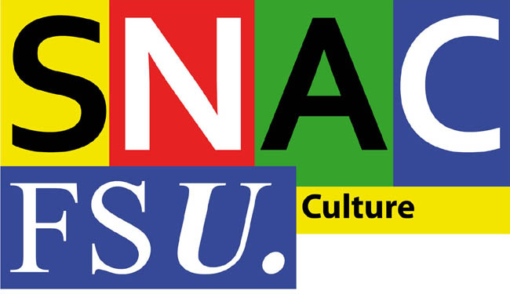  Fédération Syndicale Unitaire  Syndicat National des Affaires Culturelles  61, rue de Richelieu  75002 PARIS  6e étage  tél 01 40 15 51 31  fax 01 40 15 51 35  snac-fsu@culture.gouv.fr  affaire suivie par : Sylvie Serre  snac-fsu@inrap.fr  tel : 06-87-24-84-14 | SG/058/2016 Paris, le 05 octobre 2016  AG de Section Inrap du SNAC-FSU :  convocation

Cher (e) camarade,

Nom Prénom

Tu es convoqué(e) pour l’Assemblée Générale de la section Inrap qui se tiendra le lundi 17 octobre 2016 dans les locaux du Snac-FSU, de 9h30 à 17h00, au 61 rue de Richelieu, 75002 Paris (salle du rez-de-chaussée).

Cette convocation entre dans le cadre de l’application du droit syndical dans la Fonction Publique d'Etat (autorisation spéciale d'absence - article 13 du décret 82-447 du 28-05-1982)
L'autorisation spéciale d'absence porte, outre la durée de la réunion statutaire elle-même, sur les délais de route nécessaires pour s'y rendre.

Amicalement,

Corinne Charamond
Secrétaire de la section Inrap du SNAC-FSU

Station Pyramides : M7, M14 ; Station Quatre-septembre : M3 ; station Palais-Royal : M7, M1.

